**GUÍA No. 4 – INTERDISCIPLINAR - PRIMARIA**

**LUNES 11 DE MAYO**

|  |  |  |
| --- | --- | --- |
| **DOCENTE** | **GRUPO** | **E-MAIL** |
| YASMÍN SEPÚLVEDA BARRERA | 501-502 | [**ysepulvedab@educacionbogota.edu.co**](mailto:ysepulvedab@educacionbogota.edu.co) |
|  |  |  |

**GRADO:** QUINTO

|  |  |  |
| --- | --- | --- |
| **TEMA** | **FIGURAS LITERARIAS** | |
| **OBEJTIVOS** | | **INDICADOR (ES) DE DESEMPEÑO:** |
| * Conocer que es una figura literaria. * Idéntica las clases de figuraras literarias, mediante diferentes ejemplos. | | * Comprende el lenguaje figurado (metáfora, símil, hipérbole, anáfora y personificación) presentes en diferentes tipos de textos. |
| **AREAS - ASIGNATURAS INVOLUCRADAS:**  **ESPAÑOL.** | | **PRODUCTO A ENTREGAR.**  Temática consignada en el cuaderno junto con el desarrollo de la actividad, con buena letra y ortografía. |

|  |
| --- |
| **FECHA DE DESARROLLO: LUNES 11 DE MAYO.** |
| **CONCEPTUALIZACIÓN:**  **NOTA:** Copiar en el cuaderno los siguientes conceptos, junto con la actividad.  **FIGURAS LITERARIAS:** Son recursos del lenguaje literario utilizados por el poeta para dar más bellezay expresividad a los sentimientos y emociones.  Algunas de las figuras literarias más utilizadas son:  **\* SIMIL O COMPARACIÓN:** Es una forma del lenguaje donde se comparan dos elementos que tienen algo en común. Se usan palabras de enlace o conectores que pueden ser: como, parece, tal como, igual que.  **EJEMPLO**: Tus ojos son como dos luceros.  .Temblaba como gelatina.  **\*PERSONIFICACIÓN**: Consiste en atribuir una cualidad humana a animales o seres inanimados.  **EJEMPLO**: Lloran las rosas porque no estás aquí.  .La abeja charlaba con la hormiga.  **\*HIPERBOLE**: una exageración en la forma de expresarse, que altera la realidad para dar mayor intensidad o emoción.  **EJEMPLO**: Eres lo más grande del cosmos.  .Tiene un corazón que no le cabe en el pecho.  \***METAFORA:** Es una comparación indirecta, no utiliza palabras de enlace, y no aparece uno de los objetos que se compara.  **EJEMPLO:** Nuestras vidas son los ríos que van a dar al mar.  .Tus dientes perlas de tu boca.  **ANÁFORA O REPETICIÓN**: Consiste en repetir una palabra o conjunto de palabras al comienzo de una frase o verso.  **EJEMPLO**: No perdono a la muerte enamorada,  No perdono a la vida desatenta  No perdono a la tierra, ni a la nada. |
| **ACTIVIDAD: 1.** De acuerdo a la información anterior, indica la figura literaria en cada frase.   * Los besos de sus hijos son tan dulces como la miel.____________________. * Tus ojos tan azules como el mar.____________________________. * Sus lágrimas formaron un lago._____________________. * La nariz del rey media un metro.____________________________. * La luna se burlaba mientras las estrellas me miraban._________________. * Las hojas del árbol bailan en el viento._______________________. * Las pequeñas perlas que brillan al sonreír.____________________. * Sus cabellos hilos de oro._________________. * Corre, corre que te alcanzo.________________. * Juntos, juntos triunfaremos.________________. |
|  |

**ACTIVIDADES:**

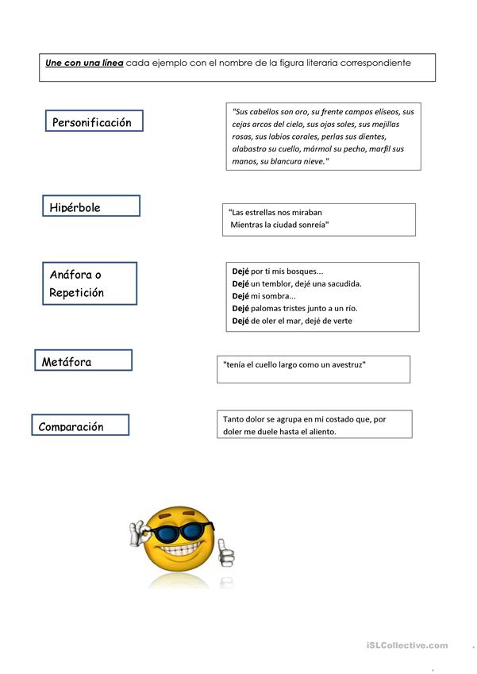

* + - * Practica lectura a diario teniendo en cuenta el registro en el lectómetro.

**GUÍA N° 4 – INTERDISCIPLINAR – PRIMARIA**

**MARTES, 12 DE MAYO**

**GRADO:** QUINTO

|  |  |  |
| --- | --- | --- |
| **DOCENTE** | **GRUPO** | **E-MAIL** |
| SARA VERDUGO V | 501- 502 | [**sverdugo@educacionbogota.edu.co**](mailto:sverdugo@educacionbogota.edu.co) |

|  |  |  |  |
| --- | --- | --- | --- |
| **TEMA** | **SISTEMA NERVIOSO** | | |
| **OBJETIVOS** | | | **INDICADOR (ES) DE DESEMPEÑO:** |
| Conocer la organización del sistema nervioso y comprender su función en la regulación y coordinación de las funciones de la motricidad y el comportamiento. | | | Reconoce el sistema nervioso como estructura fundamental en la precepción del entorno y del control de los procesos corporales. |
| **ÁREAS - ASIGNATURAS INVOLUCRADAS:**  Ciencias Naturales | | **PRODUCTO A ENTREGAR:** desarrollar la guía en el cuaderno de ciencias naturales con excelente: letra, ortografía, orden, dibujos y colores. | |

|  |
| --- |
| **FECHA DE DESARROLLO: MARTES, 12 DE MAYO** |
| **ACTIVIDAD:**  **SISTEMA NERVIOSO**  Como ya sabemos, todos los órganos de nuestro cuerpo están constituidos porcélulas, las células del sistema nervioso humano se llaman **neuronas**, estas células nunca se regeneran.  Zoología de los artrópodos/Sistemas nervioso, endocrino y ...  Ejemplo y partes de una neurona  El sistema nervioso es como el “jefe” de nuestro organismo. Se encarga de **recoger** la información que le proporcionan los órganos de los sentidos y **ordena** la respuesta más adecuada para el organismo. Su trabajo consiste en recoger los estímulos que recibimos tanto en el ámbito *consciente*; por ejemplo, ver televisión, jugar, bailar. En el *inconsciente*, como puede ser el daño que provoca un resfriado, o cuando me lastimo un dedo, o los latidos del corazón transformándolos en impulsos nerviosos.    Este sistema se divide en dos partes: el sistema nervioso central (SNC), y el sistema nervioso periférico (SNP).  **1. SISTEMA NERVIOSO CENTRAL:** es el centro de control de todo el organismo y está conformado por el **encéfalo** y la **médula espinal.**  **-El encéfalo**: se halla ubicado en el cráneo, su principal función es organizar la información que llega de las diferentes partes del cuerpo, y ordenar la respuesta que se va a ejecutar. La respuesta puede ser un movimiento voluntario, como levantar una pierna, o un movimiento involuntario como acelerar los latidos del corazón cuando nos asustamos. El encéfalo comprende tres partes principales: el **cerebro,** el **cerebelo** y el **tallo o bulbo raquídeo.**  ***Cerebro****:* es el más importante de los centros nerviosos es el centro de los movimientos voluntarios y de las sensaciones, como la vista, audición, gusto y tacto. También es el centro de la memoria, inteligencia lenguaje y aprendizaje.  ***Cerebelo:*** coordina todos los movimientos que ordena el cerebro y mantiene el equilibrio del cuerpo.  ***Tallo o bulbo raquídeo:*** permite la comunicación entre el cerebro y la médula espinal, además es el centro de actos reflejos como la respiración, tos, vómito, latidos del corazón.  **-La médula espinal**: es el cordón nervioso que se encuentra a lo largo de la columna vertebral, y está unida al cerebro por el tallo o bulbo raquídeo. La médula se encarga de comunicar al encéfalo con el resto del cuerpo.  **2. SISTEMA NERVIOSO PERIFÉRICO:** está formado por una red de **nervios** que conectan todas las partes del cuerpo con elcerebro y la médula espinal. Estos nervios se encargan de llevar estímulos o impulsos desde los órganos receptores, como el oído, los músculos, el gusto, hasta el sistema nervioso y atender la respuesta que éste produce. |
| **ACTIVIDADES** |
| 1. Leo el texto sobre el sistema nervioso humano y elaboro un mapa conceptual. 2. Dibujo el sistema nervioso humano, solamente con las partes principales vistas en el texto de esta guía. |

**GUÍA No. 4 – INTERDISCIPLINAR – PRIMARIA**

**MIÉRCOLES, 13 DE MAYO**

**GRADO:** **QUINTO**

|  |  |  |
| --- | --- | --- |
| **DOCENTE** | **GRUPO** | **E-MAIL** |
| **Yanira Ramos Castro** | **501 / 502** | **dramosc@educacionbogota.edu.co** |

|  |  |  |  |
| --- | --- | --- | --- |
| **TEMA** | **Potenciación y radicación** | | |
| **OBEJTIVOS** | | **INDICADOR (ES) DE DESEMPEÑO:** | |
| **Reconocer y efectuar operaciones de potenciación y radicación entre números naturales** | | * **Reconoce y practica la potenciación entre números naturales.** * **Identifica y soluciona diversas situaciones de radicación entre números naturales.** | |
| **AREAS - ASIGNATURAS INVOLUCRADAS:**   * Matemáticas | | | **PRODUCTO A ENTREGAR**  **Guía de ejercicios** |

|  |
| --- |
| **FECHA DE DESARROLLO: MIÉRCOLES, 13 DE MAYO** |
| **ACTIVIDAD** |
| |  |  | | --- | --- | | **POTENCIACIÓN:**  **Es la forma abreviada de escribir una multiplicación cuando todos los productos son iguales.**  **Términos:**  **Exponente**  **53 = 5 x 5 x 5 =125 Potencia**  **Base. Se lee: cinco a la tres**    **65 = 6 x 6 x 6 x 6 x 6 = 7.766 Se lee seis a la cinco**  **En tu cuaderno desarrolla las siguientes potencias y escribe como se lee cada una.**   1. **26 = d) 93=** 2. **43 =e) 75=** 3. **64 = f) 84=** | **RADICACIÓN: Consiste en tener en cuenta el número que nos dan (radicado) y buscar un número que multiplicado entre si nos dé el mismo radicado. Si es cuadrada: un número multiplicado dos veces entre sí, si es cúbica: un número multiplicado tres veces entre si y así sucesivamente, teniendo en cuenta el índice radical**  **Términos:**  **Índice radical Raíz $\sqrt[3]{8}=2$**  **Porque 2 x 2 x 2 =8**  **Radical Radicado**  **Cuando en el radical no hay ningún número se asume que es el 2, es decir al cuadrado. $\sqrt{9}=3$**  **Porque 3 x 3 es 9**  **Soluciona las siguientes radicaciones: $a) \sqrt{36}=$**  **c) $\sqrt{81}=$ e) $\sqrt{32}=$ g) $\sqrt{64}=$ $b) \sqrt{49}=$**  **d) $\sqrt{4}=$ f) $\sqrt{121}=$ h) $\sqrt{25}=$** | |

**GUÍA No. 4 – INTERDISCIPLINAR – PRIMARIA**

**JUEVES 14 DE MAYO**

**GRADO:** **QUINTO**

|  |  |  |
| --- | --- | --- |
| **DOCENTE** | **GRUPO** | **E-MAIL** |
| ALEJANDRO HERRERA HERNANDEZ | 501 Y 502 | [**waherrera@educacionbogota.edu.co**](mailto:waherrera@educacionbogota.edu.co)  **WhatsApp: 315 6537033** |

|  |  |  |  |
| --- | --- | --- | --- |
| **TEMA** | **MY DIALY ROUTINES (Mis rutinas diarias)** | | |
| **OBEJTIVOS** | | **INDICADOR (ES) DE DESEMPEÑO:** | |
| Emplear el presente simple para hablar de sus rutinas diarias. | | Identifica las rutinas diarias en inglés y comprende el uso del presente simple. | |
| **AREAS - ASIGNATURAS INVOLUCRADAS:**  INGLÉS | | | **PRODUCTO A ENTREGAR**  Fotografía de la actividad realizada en el cuaderno y en la hoja blanca |

**ACTIVIDADES:**

|  |  |
| --- | --- |
| **FECHA DE DESARROLLO: JUEVES, 14 DE MAYO** | |
| **ACTIVIDAD** | |
| 1. **En el cuaderno de inglés escribe el siguiente vocabulario sobre las rutinas diarias y apréndetelo:**    1. Wake up = despertar    2. Get up = levantarse    3. Take a shower = tomar una ducha    4. Get dress = vestirse    5. Brush the teeth = cepillarse los dientes    6. Have breakfast = desayunar | * 1. Go to school = ir a la escuela   2. Have lunch = almorzar   3. Do homeworks = hacer tareas   4. Have dinner = cenar   5. Watch tv = ver televisión   6. Go to bed = ir a la cama |
| 1. **Dibuja en tu “Pictrure Dictionary” (el cuadernillo hecho en la guía 3) las 12 rutinas diarias del punto 1** 2. **En tu cuaderno de inglés describe cuál es tu rutina diaria durante los días de cuarentena en tu casa y numera cada una, puedes agregar otras rutinas si es posible. (Al menos 10 rutinas diferentes)**   (recuerda que la i mayúscula “I” en ingles significa = yo)  Ejemplo:   1. **I** Wake up = yo me despierto 2. **I** have breakfast = yo desayuno 3. **I** …… | |

**GUÍA No. 4 – INTERDISCIPLINAR – PRIMARIA**

**VIERNES 15 DE MAYO**

**GRADO:** QUINTO

|  |  |  |
| --- | --- | --- |
| **DOCENTE** | **GRUPO** | **E-MAIL** |
| MARITZA CÁCERES GAITÁN | 501 | [**micaceresg@educacionbogota.edu.co**](mailto:micaceresg@educacionbogota.edu.co) |
|  | 502 | **WhatsApp 313 8870257** |

|  |  |  |  |
| --- | --- | --- | --- |
| **TEMA** | **EXPLORANDO MI IMAGINACION** | | |
| **OBEJTIVOS** | | **INDICADOR (ES) DE DESEMPEÑO:** | |
| Fomentar la creatividad de los estudiantes a través del canto, en la elaboración de nuevas letras que surjan desde su propia imaginación.  Fortalecer la motricidad fina de los estudiantes a través de la creación de instrumentos musicales con diversos materiales reciclables. | | * **Realiza composiciones musicales a partir del ritmo de una canción.** * **Reconoce diferentes materiales y texturas que estén a su alcance.** * **Crea un instrumento musical a partir de su imaginación.** | |
| **AREAS - ASIGNATURAS INVOLUCRADAS:**  **EDUCACION ARTISTICA:**  **ARTES**  **DANZAS** | | | **PRODUCTO A ENTREGAR**  **Como evidencia debes enviar un corto video al número de WhatsApp, entonando tu composición musical y debes enviar foto del instrumento realizado.** |

**ACTIVIDADES:**

|  |
| --- |
| **FECHA DE DESARROLLO: VIERNES, 15 DE MAYO** |
| **ACTIVIDAD**   1. **A partir del ritmo musical de la canción “ PARA LA GUERRA NADA “ de la cantautora Marta Gómez, debes cambiarle la letra de la canción y componer dos estrofas inventando versos con mensajes positivos donde se tenga en cuenta los valores como el respeto, la tolerancia, la autonomía, la responsabilidad, la justicia, etc.** 2. **A partir de tu imaginación debes construir un instrumento musical con material reciclable que encuentres en tu casa, el instrumento es de libre elección, puedes explorar diferentes colores, formas, texturas para tu creación y lo más importante realizarlo con la ayuda de tu familia.** |

**GUÍA No. 4 – INTERDISCIPLINAR (PRIMARIA)**

**LUNES 18 DE MAYO**

**GRADO:** __QUINTO_

|  |  |  |
| --- | --- | --- |
| **DOCENTE** | **GRUPO** | **E-MAIL** |
| JUAN CARLOS VIZCAINO APONTE | 501 | **JOSEMARTITECNOLOGIA@GMAIL.COM** |
|  | 502 | **WHATSAPP 3134588608** |

|  |  |  |
| --- | --- | --- |
| **TEMA** | **EXCEL** | |
| **OBEJTIVOS** | | **INDICADOR (ES) DE DESEMPEÑO:** |
| * Identificar como se manejan las casillas en Excel. * Identificar las posiciones en una matriz de Excel.. | | **Identifica una posición especifica en una tabla de Excel.** |
| **AREAS - ASIGNATURAS INVOLUCRADAS:**  **Tecnología e informática** | | **PRODUCTO A ENTREGAR**   1. **Elaborar a mano una plantilla (hoja de Excel de 10x10)** 2. **Colorear las casillas según las indicaciones de la actividad.** 3. **Hacer una tabla que relacione las columnas con los colores que se pintaron .** |

**ACTIVIDADES:**

|  |
| --- |
| **FECHA DE DESARROLLO: LUNES 18 MAYO** |
| En una hoja elabora una matriz tipo Excel de 10x10 casillas es decir  10 columnas A,B,C,D,E,F,G,H,I,J y 10 filas 1,2,3,4,5,6,7,8,9,10    Ahora colorea las casillas indicadas del color indicado a continuación    Por ejemplo, te pide que colorees de amarillo B4 y E8    Y así sucesivamente.  Ahora realiza una segunda tabla en donde vas a especificar cuantas casillas están pintadas de cual color por cada columna.    Debes nombrar las columnas con los colores yellow, red, Green, blue, black, purple, orange.  Debes nombrar las filas con el nombre de las columnas de tu primer trabajo A,B,C,D,E,F,G,H,I,J  Ahora el ejemplo nos muestra que por ejemplo en tu trabajo  En la columna A quedaron pintados 1 amarillo, 0 rojos, 1 verde, 1 azul, 1 negro,0 morados y 1 naranja.  Así sucesivamente lo haces para cada columna.  Puedes tomarle fotos a tu trabajo y enviarlas por correo de internet, al Correo: [Josemartitecnologia@gmail.com](mailto:Josemartitecnologia@gmail.com)  Puedes tomarle fotos a tu trabajo y enviarlas por WhatsApp de internet al Número: 313.458.8608 |

**GUÍA No. 4 – INTERDISCIPLINAR PRIMARIA**

**MARTES 19 DE MAYO**

**GRADO: QUINTO**

|  |  |  |
| --- | --- | --- |
| **DOCENTE** | **GRUPO** | **E-MAIL/WHATSAPP** |
| **FABIOLA CAMELO G.** | **501 / 502** | [**nfcamelo@educacionbogota.edu.co**](mailto:nfcamelo@educacionbogota.edu.co)  **3114915277** |

|  |  |
| --- | --- |
| **TEMA:** Estructura de la tierra, movimientos. | |
| **OBJETIVOS** | **INDICADOR DE DESEMPEÑO** |
| Identificar características importantes de nuestro planeta  Reconocer estructura interna y externa del planeta Tierra. | Conoce los elementos de la tierra en su estructura interna y externa. |
| **ÁREAS: ASIGNATURAS INVOLUCRADAS** | **PRODUCTO A ENTREGAR** |
| Sociales | Actividad en el cuaderno con buena letra, ortografía y ordenadamente. |

**FECHA DE DESARROLLO: MARTES, 19 DE MAYO**

**ACTIVIDAD:** Para desarrollar la actividad se tendrá como soporte el siguiente texto:

1. Transcribir al cuaderno la información
2. Crear una sopa de letras con algunos de los términos del texto

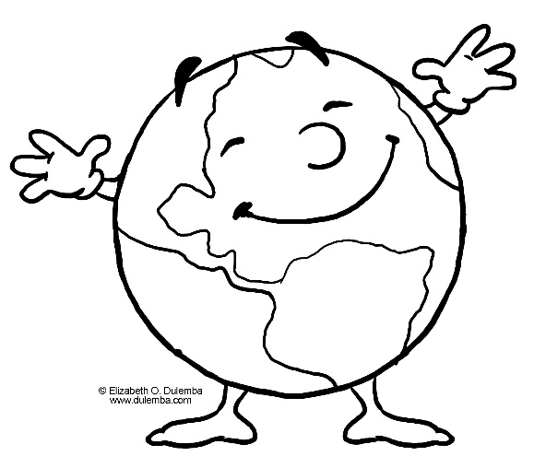**El Planeta Tierra**

La Tierra es **el tercer planeta del sistema solar**, en órbita alrededor del [Sol](https://www.caracteristicas.co/sol/) entre [Venus](https://www.caracteristicas.co/venus/) y [Marte](https://www.caracteristicas.co/marte/), eso es, a 149.600.000 km del Astro Rey. Es el más grande y más denso de los llamados planetas Terrestres, y el quinto en tamaño de los ocho que existen. Es, además, el único planeta hasta la fecha capaz de albergar [vida](https://www.caracteristicas.co/vida/) orgánica tal y como la conocemos. **Tiene un único satélite natural al que llamamos La Luna**, en órbita a tan sólo 384.400 km de distancia de la superficie. La [Luna](https://www.caracteristicas.co/luna/) es el cuarto satélite más grande del [Sistema solar](https://www.caracteristicas.co/sistema-solar/) y mide la cuarta parte de la Tierra.

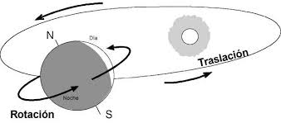**Movimientos de la Tierra**

La Tierra tiene formas distintas de movimiento:

**Rotación:** La Tierra gira en torno a su propio eje, en dirección Oeste-Este, y demora 23 horas, 56 minutos y 4 segundos en completar un giro. Este movimiento da origen al día y la noche, alternando entre la cara expuesta y oculta al Sol.

**Traslación:** La órbita terrestre alrededor del Sol tiene un perímetro de 930 millones de kilómetros, a una velocidad de 108.000 kilómetros por hora. Eso significa que una vuelta orbital completa se lleva a cabo cada 365 días, 5 horas, 48 minutos y 45 segundos. A dicho período es lo que llamamos comúnmente año.

### **Composición y estructura externa de la Tierra:** Desde el espacio puede distinguirse tres zonas en la superficie terrestre del nuestro planeta: la atmósfera, la hidrosfera y la litosfera.

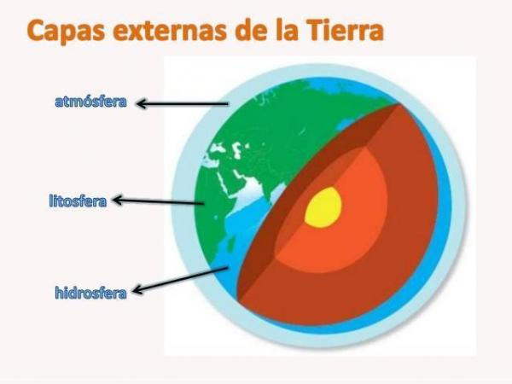**La atmosfera** Si comenzamos desde fuera de la Tierra, la primera capa externa es la Atmósfera. Está formada por elementos gaseosos y constituye la capa gaseosa que envuelve a la Tierra. Desde la externa a la más interna, la atmósfera está constituida por las siguientes capas:

1. **Exósfera 2. Ionósfera 3. Mesósfera 4. Estratósfera 5. Tropósfera**

* **Hidrósfera** Una diferencia fundamental de la Tierra respecto a otros planetas del Sistema Solar **es su abundante presencia de agua**. A esta superficie acuífera total se la conoce como hidrósfera, y abarca no sólo los extensos [océanos](https://www.caracteristicas.co/oceanos/) y  mares sino [lagos](https://www.caracteristicas.co/lagos/), [ríos](https://www.caracteristicas.co/rios/) y aguas subterráneas hasta los 2 kilómetros de profundidad. Los océanos son: Pacífico, Atlántico, Ártico e Índico.
* **La Litósfera También conocida como Geosfera, e**stá formada por elementos sólidos comprendida por dos capas, la corteza y el manto superior, las cuales se separan en unas 12 placas tectónicas rígidas; forma los Continentes: **Asia, América, Europa, África y Oceanía.**

### **Composición y estructura interna de la Tierra:** La Tierra pertenece a los planetas terrestres, es decir, que se trata de un cuerpo rocoso. El cuerpo terrestre se compone de distintos niveles o capas geológicas, a saber:

* 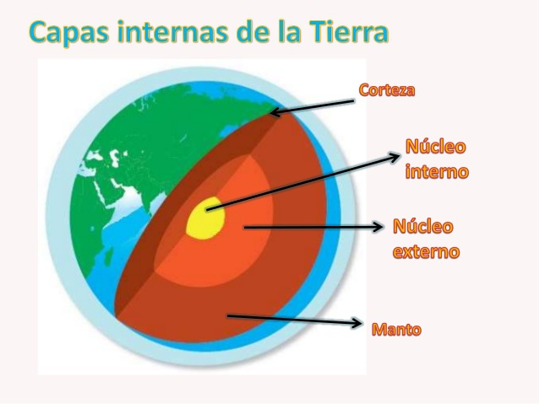 **La corteza** es la capa más externa de la Tierra, en contacto con la atmósfera y la hidrosfera. Se distinguen dos tipos de corteza, que se diferencian por sus características físicas y su composición química. **- La corteza continental:**forma los continentes y **- La corteza oceánica:**forma los fondos de los océanos.
* **El manto** es la capa intermedia. Se divide en **manto superior**, su estado oscila entre líquido y sólido y **manto inferior** su estado es sólido.
* **El núcleo** es la capa más interna. Está formado mayoritariamente por metales (hierro y níquel). Los materiales que forman el núcleo están fundidos debido a las altas temperaturas. El núcleo se divide en dos zonas: - **Núcleo externo**Una capa líquida de [materia](https://www.caracteristicas.co/materia/), de bajísima viscosidad, que rodea y descansa sobre un núcleo sólido y - **Núcleo interno.** La esfera central de la Tierra, compuesta fundamentalmente por [hierro](https://www.caracteristicas.co/hierro/), níquel y porcentajes bajos de [azufre](https://www.caracteristicas.co/azufre/) y oxígeno.

**GUÍA No. 4 – INTERDISCIPLINAR PRIMARIA**

**MIÉRCOLES 20 DE MAYO**

**GRADO: QUINTO**

|  |  |  |
| --- | --- | --- |
| **DOCENTE** | **GRUPO** | **E-MAIL/WHATSAPP** |
| SARA VERDUGO | **501** | [**sverdugo@educacionbogota.edu.co**](mailto:sverdugo@educacionbogota.edu.co) |
| **FABIOLA CAMELO G.** | **502** | [**nfcamelo@educacionbogota.edu.co**](mailto:nfcamelo@educacionbogota.edu.co)  **3114915277** |

**TEMA: RELIGIONES DEL MUNDO**

|  |  |
| --- | --- |
| **OBJETIVO** | **INDICADOR DE DESEMPEÑO** |
| Reconocer diferentes culturas religiosas. | Identifica el sentido de las celebraciones religiosas de las diferentes culturas. |
| **ÁREAS: ASIGNATURAS INVOLUCRADAS** | **PRODUCTO A ENTREGAR** |
| Religión | Texto escrito en el cuaderno |

**FECHA DE DESARROLLO: MIÉRCOLES 20 DE MAYO**

**ACTIVIDAD:** Realiza la lectura del siguiente texto y desarrolla la actividad propuesta al final de la guía

**LAS APORTACIONES DE LAS RELIGIONES A LA HUMANIDAD**

La religión es el conjunto de creencias y medios que ayudan a las personas a encontrarse con Dios, a relacionarse con Él y a vivir más unidas a Él. Las principales aportaciones de la religión son:

1. Ayudar al creyente a encontrar su plenitud, a ser más feliz con Dios, con los demás y con uno mismo, y a dar sentido último a su vida.
2. Mejorar la convivencia fomentando la paz, el amor y solidaridad, y desarrollar la cultura y la moral de las personas y de los pueblos.

Las religiones y la historia Desde los orígenes de la humanidad han existido expresiones religiosas en las que las personas han manifestado sus creencias y se han relacionado con la divinidad; por ejemplo:

**• Enterramientos**, que indican la creencia en la vida después de la muerte. Por ejemplo, las pirámides del antiguo Egipto; en estas tumbas para los faraones se han hallado utensilios y alimentos para cubrir las necesidades de una vida más allá de la muerte.

**• Ritos,** en los que se rezaba, se realizaban ofrendas, se ofrecían sacrificios de animales e incluso se celebraban campeonatos en honor a la divinidad, como en la antigua Grecia.

**• Pinturas,** que expresan rituales. En la prehistoria, estas pinturas tenían un carácter mágico-religioso y se relacionaban con la lucha por la supervivencia, como las pinturas rupestres de escenas de caza.

Las principales religiones de la actualidad son:

* **El hinduismo** tiene su origen en un grupo de sabios. Uno de sus libros sagrados es los Cuatro Vedas. Los hinduistas creen en muchos dioses, en la reencarnación y en la vida después de la muerte.
* **El budismo** fue fundado por Buda. Sus libros sagrados son los Tres Cestos. Los budistas creen en la reencarnación y en las enseñanzas de Buda para llegar al nirvana.
* **El judaísmo** sus fundadores son Abrahán y Moisés. Su libro sagrado es la Biblia judía. Los judíos creen en Yahvé, el Dios Único, Creador y Salvador.
* **El cristianismo** su fundador es Jesucristo, el Hijo de Dios y la mayor revelación de Dios Padre. Su libro sagrado es la Biblia. Los cristianos creemos en un solo Dios, que es Padre, Hijo y Espíritu Santo, en la resurrección y en la vida eterna.
* **El islam** su fundador es Mahoma. Su libro sagrado es el Corán. Los musulmanes creen en Alá, el único Dios, en la vida eterna y en el paraíso.

El cristianismo, religión revelada por Dios Las religiones son expresiones humanas del sentido religioso y un esfuerzo humano por relacionarse con lo divino. Mientras que la fe judeocristiana se entiende así misma como revelación de Dios y una iniciativa de Dios que baja y se muestra a la persona. Las religiones son caminos abiertos por la humanidad; el cristianismo es un camino abierto y ofrecido por Dios. Por ello, no puede ponerse al mismo nivel cualquier religión con la fe Cristian

**En tu cuaderno de Religión, escribe fecha y el título de la lectura anterior; luego contesta las siguientes preguntas:**

* Do**s** beneficios que aporta la religión a las personas son:
* Tres expresiones de la religión en la antigüedad son:
* Las religiones son:
* El cristianismo es:
* ¿Qué te aporta el cristianismo? ¿A qué puede ayudarte?
* Escribe algunos testimonios de Fe, vividos desde tu creencia religiosa.

**GUÍA No. 4 – EDUCACIÓN FÍSICA**

**JUEVES 21 DE MAYO**

**GRADO:** ___QUINTO_______

|  |  |  |
| --- | --- | --- |
| **DOCENTE** | **GRUPO** | **E-MAIL/WHATSAPP** |
| Helvert Sarmiento | **501 - 502** | **hsarmiento@educacionbogota.edu.co** |
|  |  | **WhatsApp**3212892451 |

|  |  |  |  |
| --- | --- | --- | --- |
| **TEMA** | **Ubicación espacial.** | | |
| **OBJETIVOS** | | | **INDICADOR (ES) DE DESEMPEÑO:** |
| Ubicar su cuerpo con respecto a un modelo.  Desarrollar un juego sencillo con material reciclable | | | **Realiza actividades que estimulan el desarrollo de sus capacidades físicas.** |
| **AREAS - ASIGNATURAS INVOLUCRADAS:**  **Educación física.** | | **PRODUCTO A ENTREGAR**  **Por medio de fotos o videos cortos que deben enviar al correo o WhatsApp que aparecen al inicio de la guía, los tres puntos siguientes.** | |

**ACTIVIDADES:**

|  |
| --- |
| **FECHA DE DESARROLLO: JUEVES 21 DE MAYO** |
| **ACTIVIDAD** |
| 1. **Realizar calentamiento como se muestra en video enviado por WhatsApp en la guía anterior.** |
| 1. Juego penales   Materiales: dos botellas plásticas vacías, con sus dos tapas  Desarrollo: ubican las botellas en el piso a un ancho de 50 centímetros como un arco de futbol, a otros 70 centímetros ubican el punto penal donde van a ubicar una tapa como balón y la otra tapa la utilizan como jugador, con los dedos deben golpear la tapa jugador a la tapa balón y convertir el gol, pueden jugarlo solos o mejor en compañía de algún familiar, el que más goles convierta gana.  C:\Users\57313\Downloads\IMG-2689.jpg |
| 1. Debes imitar con tu cuerpo las siguientes figuras: |

**GUÍA No. 4 – DEPARTAMENTO DE ORIENTACIÓN**

**GRADOS:** **PRIMERA INFANCIA Y PRIMARIA**

**Los orientadores de nuestro colegio**

**José Martí IED,**

**los invitan a…**

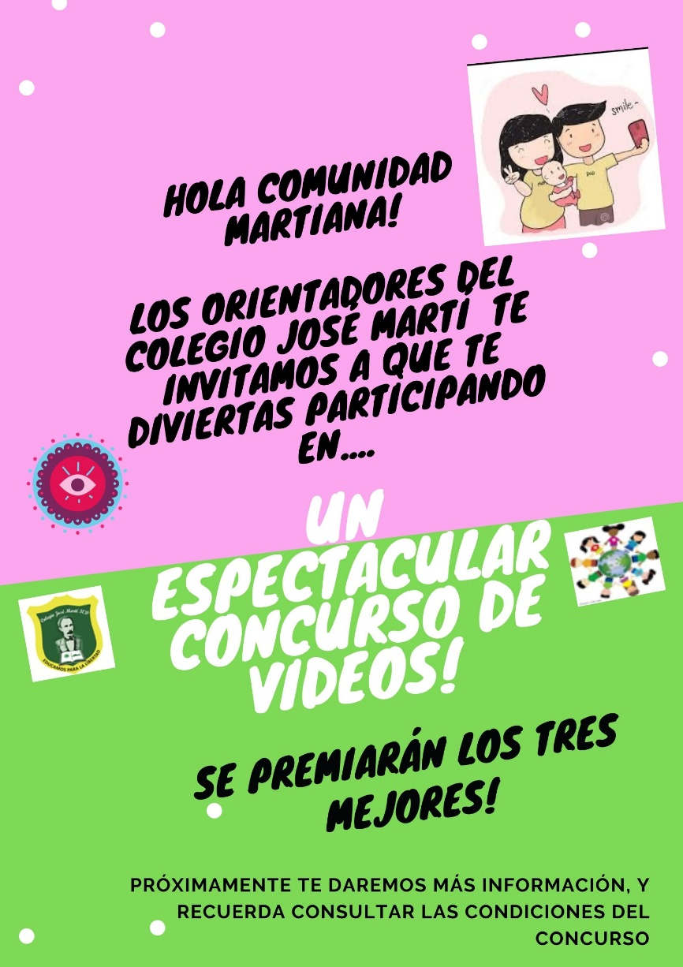

**¡No se la pueden perder!**